STAZIONE UCC-CAM-01

Grava II di Campitelli (CP-0107) – Ramo orizzontale

Località
Regione | Campania
Area geografica | Monti Alburni
Comune | Corleto Monforte (SA)

Dati stazione
Posizione interna | Ramo orizzontale dopo la strettoia
Quota m s.l.m. | 1035
Distanza dall’ingresso più vicino | Circa 250 m dall’ingresso
Distanza rispetto alla superficie | Circa 80 m
Data di installazione | 13/08/2025
Data di dismissione

Strumentazione
Strumenti | due Tinytag TP4520 con doppia sonda  di temperatura.
Tipo sensore | NTC
Incertezza | 0,2 °C
Risoluzione | 0,01 °C
Intervallo di registrazione | 30 minuti.
Matrici (spuntare con X quelle monitorate) | aria X  acqua X  roccia X (10 cm e 40 cm di profondità)
Temperatura aria interna (calcolata su almeno un anno di misurazioni) | minima … °C  massima … °C  media … °C
Sensori postazione esterna | 1 Elitech RC-5+ (temperatura) vicino ingresso grotta
Allacciamento corrente 220 V  (Spuntare con X) | Presente  Assente X
Data ultima taratura | taratura originale del produttore

Descrizione
L’installazione della strumentazione di monitoraggio è stata effettuata all’interno del tratto della grotta in cui il condotto principale assume andamento prevalentemente orizzontale, oltre la grande sala e a circa 100 m dalla successiva strettoia.
La strumentazione è stata collocata in un unico sito di monitoraggio, con assenza di aria e la presenza di stillicidio stagionale. Tutti i sensori sono concentrati nello stesso ambiente.

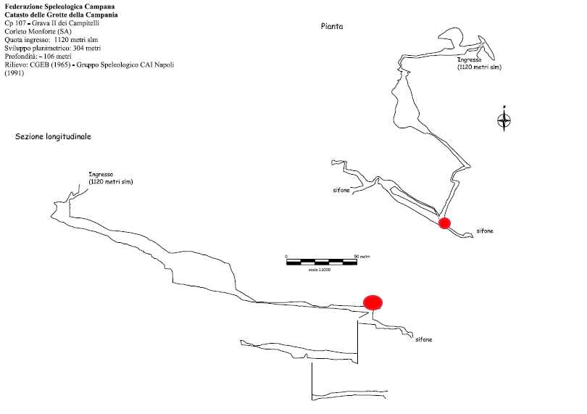
Rilievo in sezione con la posizione della stazione di monitoraggio (cerchio rosso).

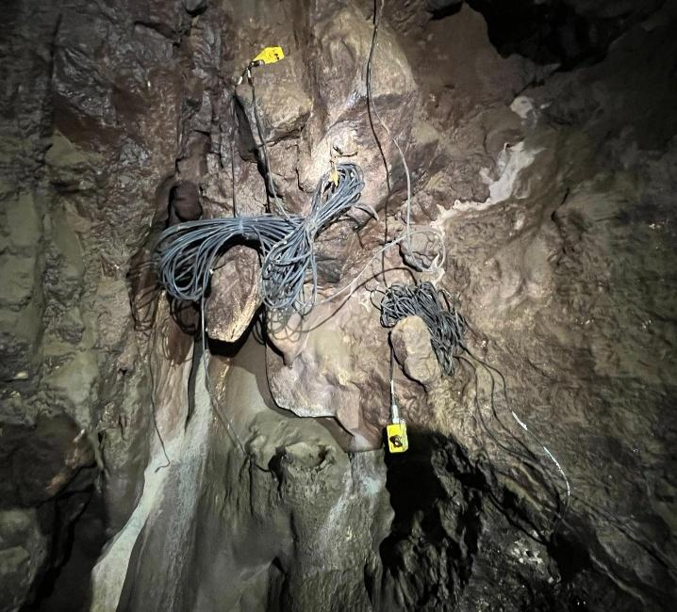V

Vista d’insieme del sito di monitoraggio all’interno della grotta, in corrispondenza del tratto a sviluppo orizzontale. L’immagine documenta il punto in cui sono state installate tutte e quattro le sonde.

